**(二) 研究計畫之背景與目的**

1. **背景**

半導體產業為臺灣經濟發展當中非常重要的推力，所以半導體公司對於生產的產品必須進行嚴格的把關，除了對產品品質的要求，還有對產品生產效率的要求等。近年來透過數位轉型將AI應用在半導體公司的製造上，因此導入智動化(SmartAuto)改善一般自動化生產的效能不足，使得產能可以大幅提升。然而偶發性的產品瑕疵總是造成廠商巨大的財產損失，於是結合機器學習和邊緣計算的「工業4.0」可以解決所遭遇的問題。

在傳統的工業製程中，主要是工作人員使用光學儀器進行產品的檢測。不過利用人力的方式進行產品的品質檢測將造成大量的人力成本以及大量的光學儀器採購成本。經過時代的變遷，在市場高度需求之下，自動化品質檢測技術日趨成熟。在現代的工業製程中，常引進AOI的技術作為品質檢測的依據。而AOI是一種高速且高精度的光學影像檢測系統，主要是以機器視覺的方式取代人力，不僅可節省大量的人力也可以減少採購硬體設備的支出。不過產線目前並沒有自動檢測出損壞晶片的系統，且目前生產機台並沒有自動移除損壞晶片的功能，因此當有損壞晶片出現時仍需要工作人員負責移除損壞晶片。為了提升生產品質及效率以供應市場需求，於是我們為台灣恩智浦半導體股份有限公司(NXP)量身訂做一套自動檢測損壞晶片的系統。工廠在生產任何產品時都會遇到良率的問題，良率不高將會導致生產品質及效率的下降。因此針對良率問題並能夠即時處理損壞晶片是刻不容緩的。若沒有即時處理這些損壞晶片，生產機台放置晶片於同一個凹槽時，新放置的晶片可能會被刮壞甚至碎裂，損失會隨著沒有即時處理的時間越長而提高。因此為了解決大量損失的情況發生，使用即時物件偵測的方法對凹槽內有損壞晶片的情形能夠即時發現，降低至台灣恩智浦公司所期望的折損率。晶圓檢測技術目前已廣泛的部署於晶圓製造廠中，不過台灣恩智浦公司目前是以穩定的人力檢測方式進行。雖然以人力檢測確實能夠達到有效的篩檢率，但在效率方面對於產能而言是大打折扣的。因此對許多晶圓製造廠而言，為了達到市場的供應量需求，須除了目前的晶圓生產鏈之生產自動化外，也能夠藉由建立一套全自動化的晶圓品質檢測系統進行晶圓瑕疵檢測。透過影像辨識技術將具有各種不同的瑕疵晶圓迅速進行識別，揀選出無法使用的瑕疵晶圓。

一般來說，晶圓側面的刮痕如果沒有精密的觀測儀器，是無法進行刮痕檢測的。而目前台灣恩智浦公司則有針對晶圓切割後的側面進行進一步的品管，不過目前會是以人員負責篩選有刮痕出現的晶圓側面。對於加工完成的晶圓而言，確認晶圓是否有瑕疵是必要的，只是若需花費大量的時間成本在檢查晶圓的品質，會影響公司在產品供貨時的效率。於是我們透過物件偵測技術，設計一套能夠找出晶圓側面刮痕的檢測系統，藉由本系統將能進行正常晶圓與具有刮痕的晶圓分辨，在極短的時間內能夠分出兩者的區別。在大量需要判斷的晶圓是否有刮痕時，我們的系統就可以帶來相當顯著的效率成長。我們也可以透過有刮痕的樣本，經由刮痕的形狀以及方向性讓專業人員觀察是否因為晶圓切割機本身的內部參數變動或是切割刀已經變鈍而不敷使用。也因為我們的系統能夠快速做正常晶圓與有刮痕晶圓的分類，所以專業人員能夠很快地從刮痕來判斷哪個環節有紕漏。為了解決上述的問題，本計畫提出「智動化即時晶片輪廓與晶圓瑕疵與側面刮痕之檢測系統」乙案，分三年期程，逐年分別提出 (1) 基於即時影像感測與辨識之晶片外觀輪廓檢測暨智動化系統、(2) 智動化晶圓圖瑕疵型態分類檢測和(3) 智動化晶圓側面刮痕檢測等三項的智動化即時晶片輪廓與晶圓瑕疵與側面刮痕之檢測系統解決方案，以三年期程解決台灣恩智浦公司在生產過程所遭遇的棘手問題。

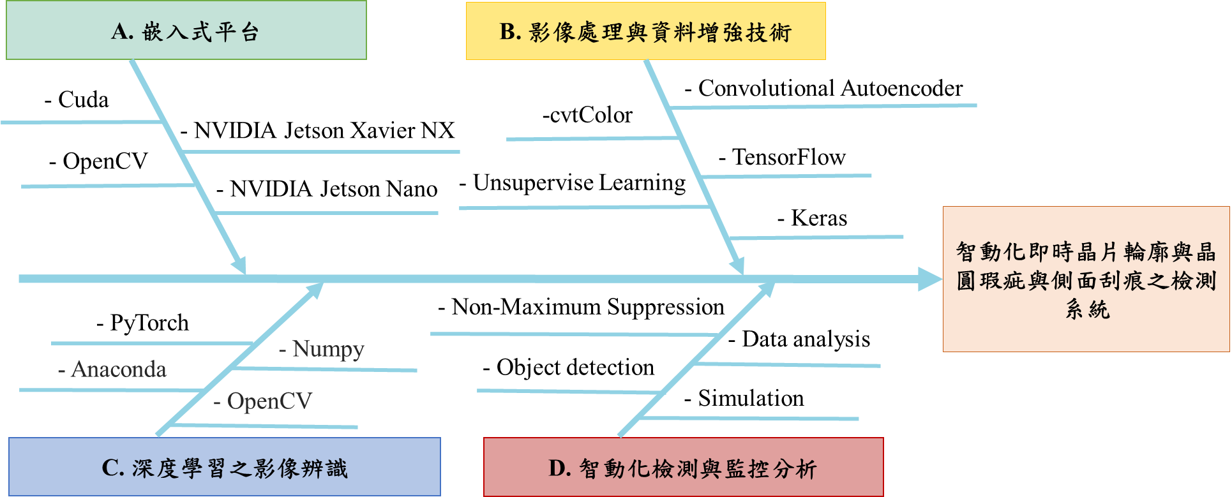

Fig. 1. 智動化即時晶片輪廓與晶圓瑕疵與側面刮痕之檢測系統

如Fig. 1所示，智動化即時晶片輪廓與晶圓瑕疵與側面刮痕之檢測系統所涵蓋技術包含了(A)嵌入式平台、(B)影像處理與資料增強技術、(C)深度學習與影像辨識和(D)智動化檢測與監控分析。本計畫提出「智動化即時晶片輪廓與晶圓瑕疵與側面刮痕之檢測系統」乙案，將會針對(C)和(D)的部份聚焦於優化物件偵測演算法在本計畫中的效能。如此一來本計畫的提案便能解決需使用高成本配備而無法降低使用成本之難題。

本案預計與台灣恩智浦公司合作進行三年期改善的解決方案。首先該公司生產線上機台在吸取與放置晶片時會因為內部參數的些微誤差導致晶片損壞，但目前公司採用檢測瑕疵的做法仍具有改善空間。因此為了讓檢測系統在準確度與速度方面更為理想，計畫第一年計畫以NVIDIA Jetson Nano執行物件偵測演算法YOLOv5 (You Only Look Once v5)[1][2][3]相關類型分類出損壞晶片，並經過工作人員再次確認為損壞晶片後立即停止機台排除狀況，大幅減少因工作人員未能立刻察覺損壞晶片而並未停機帶來的冗餘成本；其次台灣恩智浦公司需要進行晶圓的加工，使整片的晶圓以晶圓切割機切割成為一顆顆的晶粒。對於晶圓的品質要求則成為產品品質相當重要的基礎。於是我們預計採取模擬的方式，透過以公開資料集取得的晶圓圖進行晶圓圖的瑕疵型態分類，模擬生產線上的晶圓提供品質的把關。若採取人工篩檢晶圓的品質將會導致篩檢的速度相當緩慢且誤判率可能會因為數量龐大以及品管專家評估瑕疵比例的程度不一致而提升，所以第二年計畫以Jetson Xavier NX基於物件偵測演算法YOLOv5相關類型的理論及實務下檢測晶圓本身是否具有瑕疵以及為各種類的瑕疵分門別類。以AOI自動光學檢測的技術，可大幅提升晶圓的供應效率及良率；最後台灣恩智浦公司在進行晶圓切割時，會有觀測儀器檢查晶圓切割完成後的橫切面。只要晶圓切割機因為內部參數設置不夠精準或是切割機上的刀片有折損的現象發生，就會造成晶圓受損，帶來產品良率的負成長。尤其在檢查晶圓側面是否有刮痕時，台灣恩智浦公司目前是以人工的方式進行篩選。雖然以人工方式進行刮痕檢查確實能夠保障篩檢的正確率，不過在目前自動化工廠的概念推動之下，需要耗費大量人力作業的工作應盡量避免。主因是人力作業帶來的時間成本相當可觀，當產品在短時間的需求量遠大於供貨量時，此時工廠需要考量的則是供貨量問題。如何能夠減少產品從生產、加工到封裝的時間則能夠有效提高供貨量。於是，為了將刮痕檢查的流程加快，第三年計畫以Jetson Xavier NX運用物件偵測演算法YOLOv5相關類型進行晶圓側面刮痕檢測來取代人力檢查。以智動化的方式找出有晶圓側面出現刮痕的地方，而不需人力一一檢查成品造成大量的時間成本以及因長時間的檢查造成視覺疲倦，影響檢查的精準度。

1. **目的**

本計畫的目的是實現在工業4.0下結合傳統工業與人工智慧的力量，建立晶圓製程以及晶片封裝時可智動化檢測其產品的品質，以精準且高速的智動化檢測做到品質管控。因此提出「智動化即時晶片輪廓與晶圓瑕疵與側面刮痕之檢測系統」乙案並分三年期程執行，逐年分別提出(1) 基於即時影像感測與辨識之晶片外觀輪廓檢測暨智動化系統、(2) 智動化晶圓圖瑕疵型態分類檢測和(3) 智動化晶圓側面刮痕檢測等三項的智動化即時晶片輪廓與晶圓瑕疵與側面刮痕之檢測系統等三項的解決方案。如Fig. 2所示，第一年期程預計導入智動化即時晶片輪廓檢測系統，做為取代台灣恩智浦公司以人力檢測產線上出現缺陷晶片的解決方案，運用改良型物件偵測演算法M3-YOLOv5執行智動化晶片輪廓檢測。如Fig. 3所示，第二年期程預計導入智動化晶圓圖瑕疵型態分類檢測系統，可為台灣恩智浦公司檢視晶圓本身是否具有瑕疵，並以改良型物件偵測演算法FGHSE-YOLOv5執行智動化晶圓圖瑕疵型態分類檢測[4][5][6][7]。如Fig. 4所示，第三年期程預計導入智動化晶圓側面刮痕檢測系統，為台灣恩智浦公司檢視晶圓進行切割後的橫切面是否因為機台切割不確實造成晶圓側面有刮痕產生，且利用改良模型中表現最佳的物件偵測演算法GSEH-YOLOv5[8][9][10][11]執行智動化晶圓側面刮痕檢測。

|  |
| --- |
|  |
| Fig. 2. 智動化即時晶片輪廓檢測系統之流程 |
|  |
| Fig. 3. 智動化晶圓圖瑕疵型態分類檢測系統之流程 |
|  |
| Fig. 4. 智動化晶圓側面刮痕檢測系統之流程 |

1. **重要性**

如Fig. 5所示，本計畫的重要性是實現在台灣恩智浦公司的晶圓製程及晶片封裝之產品品質檢測是採取目前最為先進的物件偵測演算法YOLOv5，使用YOLO系列的最新版本，可提供台灣恩智浦公司最快速與最準確的智動化晶片及晶圓的品質檢測。其中針對傳統YOLOv5架構進行改良，可以大幅提升檢測效能。

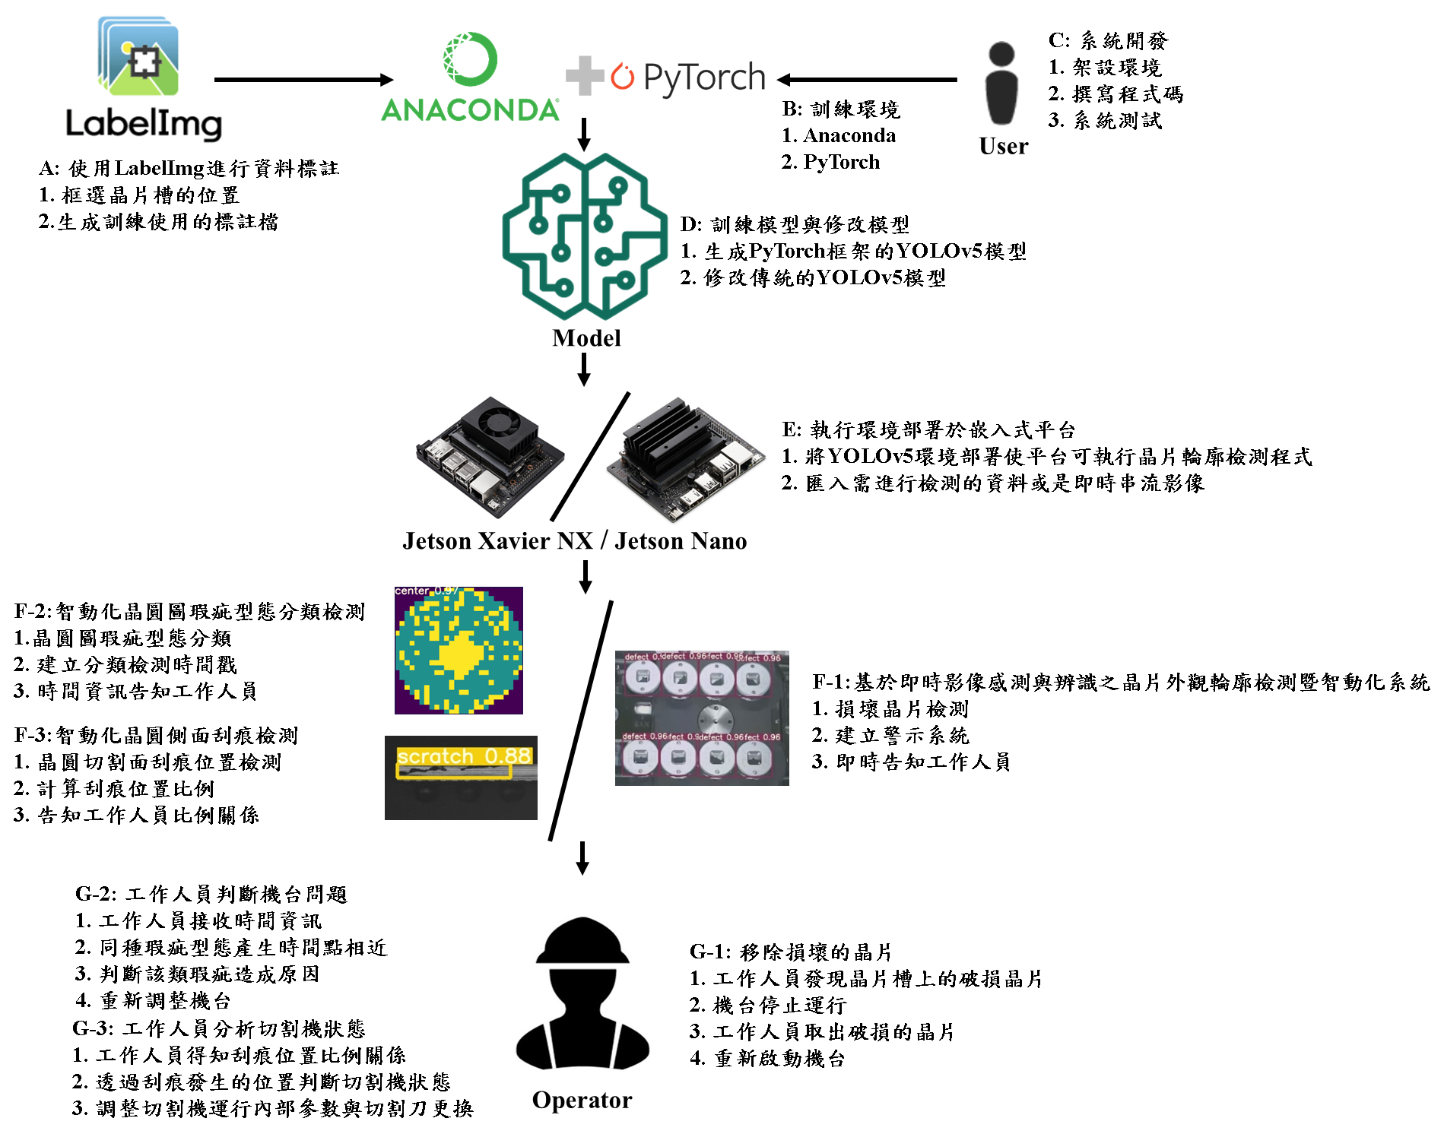

Fig. 5. 智動化即時晶片與晶圓瑕疵及側面刮痕檢測系統之整體架構說明

近年來因為工業4.0的推動，工廠逐漸以智慧製造為目標，使生產流程能更加的智慧化。然而，智慧化的設備雖然大幅提升生產的效率，不過若產品製造的過程需要高精密度。機台的動作精準度將會格外重要，只要有些微的誤差則容易造成產品的損失。讓生產流程更加智慧化的做法主要是將需要使用到人力的部分能夠盡量以機器做為取代，一方面能帶來有效率的工作，另一方面能夠提升品質檢測時的穩定性。然而，智慧化的品檢設備確實帶來生產流程的效率，不過產品製造的過程仍需要高精密度。隨著時代更迭，人工智慧的市場需求水漲船高。也因為市場的需求，許多科學家及工程師紛紛投入人工智慧的行列，於是各式新技術也應運而生。YOLOv1演算法[12]在發表的當時即造成轟動，因為該演算法是以單階段物件偵測的模式進行影像辨識及物件分類，因此不但可以即時地偵測物件，在當時的準確性表現也相當傑出。於隔年由YOLOv1演算法改良的YOLOv2演算法[13]，其改良目的在於提升即時性及準確性，因此透過批次標準化及錨框機制達到兩者的提升。時至今日，因YOLOv2演算法的模型以較為輕巧的架構組成，於是YOLOv2演算法在即時性的效果仍是YOLO演算法系列中不可動搖的地位。於是我們初步嘗試使用YOLOv2演算法應用於本計畫的研究內容。透過各種調整參數的方式，反覆測試YOLOv2演算法的模型是否具有良好的準確性。在使用晶片製程的影片測試時，造成漏檢的情形相當嚴重。經評估後僅有約五成的準確度，將無法達到台灣恩智浦公司期望的準確度。因此我們將焦點轉移至以YOLOv2演算法為基礎進行改良而誕生的YOLOv3演算法[14]。

YOLOv2演算法與YOLOv3演算法之間最大的區別在於YOLOv3演算法加入殘差網路[15]的概念。殘差網路可說是深度學習的最大助力，在沒有殘差網路的理論出現時，深度學習在建立模型時容易因為梯度消失的問題導致模型深度無法加深。在殘差網路出現後，紛紛有人透過將殘差網路的概念引進深度學習中。來自世界各地的學者經過實驗後發現殘差網路當中殘差連接的概念對於深度學習是有相當大的影響力，透過殘差連接的方式使梯度能夠不斷向下傳遞而不容易消失。因此現今許多有名的深度學習模型都使用到殘差網路的概念。透過相同影片進行測試後發現，YOLOv3演算法的模型進行評估後可得到約八成的準確度，與YOLOv2演算法的模型相比之下提升約三成的準確度。不過以實際進行產線的品質檢測而言，八成的準確度仍是差強人意的。我們同樣測試YOLOv4演算法[16]的效果，僅針對台灣恩智浦公司所提供的資料而言，會因為影像品質與內容的背景複雜程度等因素造成一定程度的影響。雖然對於檢測物件的種類信心程度極高，不過將正常晶片判斷成損壞晶片的頻率偏高，在誤報率的考量下將不利於產線的品質檢測。

最後我們決定使用於2020年問世的YOLOv5演算法。YOLOv5演算法與YOLOv4演算法之間的差異在於YOLOv5演算法於網路結構一開始使用Focus結構。目的與特徵壓縮相同，只是該做法是以拼接的方式將特徵圖拆分為四等分，並將四個等分串接在一起，實際上特徵的訊息並未受到影響，而以壓縮的方式則會失去一些影像的訊息。另外自動錨框計算則是針對不同資料集進行訓練時可為資料集設定初始錨框大小，使錨框大小適合於使用的資料集。最後是自動影像縮放的技巧，進行影像推論的過程，主要會將影像設定為長寬等長的大小。如果影像來源長寬比例較大時，則根據縮放係數將短邊形成的填充影像大幅減少，減少推論所需的計算量，增加推論的效率。以相同影片進行測試時，發現YOLOv5演算法的模型能夠達到零誤報的表現，在晶片製程的測試影片能夠達到100% 的準確度。不過由於在Workstation上執行物件偵測可能會造成接收即時影像時的影像延遲。於是我們提出採用較新版本的YOLOv5演算法加上嵌入式平台NVIDIA Jetson Nano與嵌入式平台NVIDIA Jetson Xavier NX的部署[17]來嘗試解決台灣恩智浦公司對於目前問題所遇到的瓶頸。

1. **國內外相關研究**
2. 金大開發高粱酒酒標檢測防偽技術 辨識正確率高達95%，2021-8-6。
3. YOLOv5 is Here: State-of-the-Art Object Detection at 140 FPS，2020-6-10。
4. Face Mask Detection using YOLOv5 for COVID-19，2020-11-24。
5. Augmented Reality Maintenance Assistant Using YOLOv5，2021-5-22。
6. Mold Detection on Food Surfaces Using YOLOv5，2021-5-27。
7. Short Communication: Detecting Heavy Goods Vehicles in RestAreas in Winter Conditions Using YOLOv5，2021-3-31。
8. Safety Helmet Detection Based on YOLOv5，2021-3-1。
9. Face Mask Recognition System with YOLOV5 Based on Image Recognition，2021-2-12。
10. Ship detection in optical sensing images based on YOLOv5，2021-1-27。
11. A Comparative Study of Underwater Marine Products Detection based on YOLOv5 and Underwater Image Enhancement，2021-5-1。
12. Design of Barcode Recognition System Based on YOLOV5，2021-8-13。
13. Using YOLOv5 Algorithm to Detect and Recognize American Sign Language，2021-7-26。
14. Improved YOLOv5 Network Model and Application in Safety Helmet Detection，2021-5-10。
15. Combined Channel and Spatial Attention for YOLOv5 during Target Detection，2021-8-26。
16. Deep Learning-based Face Mask Detection Using YoloV5，2021-5-31。
17. Smoking Behavior Detection Based On Improved YOLOv5s Algorithm，2021-7-26。
18. Detection of Flying Birds in Airport Monitoring Based on Improved YOLOv5，2021-4-26。
19. **重要參考文獻**
20. C. Wang, H. Mark Liao, Y. Wu, P. Chen, J. Hsieh and I. Yeh, "CSPNet: A New Backbone that can Enhance Learning Capability of CNN," 2020 IEEE/CVF Conference on Computer Vision and Pattern Recognition Workshops (CVPRW), Seattle, WA, USA, 2020, pp. 1571-1580.
21. T. Lin, P. Dollár, R. Girshick, K. He, B. Hariharan and S. Belongie, "Feature Pyramid Networks for Object Detection," 2017 IEEE Conference on Computer Vision and Pattern Recognition (CVPR), Honolulu, HI, USA, 2017, pp. 936-944.
22. S. Liu, L. Qi, H. Qin, J. Shi and J. Jia, "Path Aggregation Network for Instance Segmentation," 2018 IEEE/CVF Conference on Computer Vision and Pattern Recognition, Salt Lake City, UT, USA, 2018, pp. 8759-8768.
23. X. Chen et al., "A Light-Weighted CNN Model for Wafer Structural Defect Detection," IEEE Access, vol. 8, pp. 24006-24018, 2020.
24. T. Tsai and Y. Lee, "Wafer Map Defect Classification with Depthwise Separable Convolutions," 2020 IEEE International Conference on Consumer Electronics (ICCE), 2020.
25. T. -H. Tsai and Y. -C. Lee, "A Light-Weight Neural Network for Wafer Map Classification Based on Data Augmentation," in IEEE Transactions on Semiconductor Manufacturing, vol. 33, no. 4, pp. 663-672, Nov. 2020.
26. N. Yu, Q. Xu and H. Wang, "Wafer Defect Pattern Recognition and Analysis Based on Convolutional Neural Network," in IEEE Transactions on Semiconductor Manufacturing, vol. 32, no. 4, pp. 566-573, Nov. 2019.
27. F. Chollet, "Xception: Deep Learning with Depthwise Separable Convolutions," 2017 IEEE Conference on Computer Vision and Pattern Recognition (CVPR), Honolulu, HI, USA, 2017, pp. 1800-1807.
28. K. Han, Y. Wang, Q. Tian, J. Guo, C. Xu and C. Xu, "GhostNet: More Features From Cheap Operations," 2020 IEEE/CVF Conference on Computer Vision and Pattern Recognition (CVPR), Seattle, WA, USA, 2020, pp. 1577-1586.
29. A. Vaswani, N. Shazeer, N. Parmar, J. Uszkoreit, L. Jones, A. N. Gomez, L. Kaiser, I. Polosukhin, "Attention Is All You Need," arXiv:1706.03762 [cs], Jun. 2017.
30. J. Hu, L. Shen and G. Sun, "Squeeze-and-Excitation Networks," 2018 IEEE/CVF Conference on Computer Vision and Pattern Recognition, Salt Lake City, UT, USA, 2018, pp. 7132-7141.
31. J. Redmon, S. Divvala, R. Girshick, and A. Farhadi, "You only look once: Unified, real-time object detection," IEEE Conference on Computer Vision and Pattern Recognition, pp. 779–788, 2016.
32. J. Redmon and A. Farhadi, "YOLO9000: Better, Faster, Stronger," IEEE Conference on Computer Vision and Pattern Recognition, pp. 6517-6525, 2017.
33. J. Redmon and A. Farhadi, "YOLOv3: An incremental improvement,". arXiv:1804.02767, 2018.
34. K. He, X. Zhang, S. Ren, and J. Sun, "Deep residual learning for image recognition," IEEE Conference on Computer Vision and Pattern Recognition, pp. 770–778, 2016.
35. A. Bochkovskiy, C.-Y. Wang and H.-Y. Mark Liao, "YOLOv4: Optimal speed and accuracy of object detection", arXiv:2004.10934, 2020.
36. Y. Sun, C. Wang and L. Qu, "An Object Detection Network for Embedded System," 2019 IEEE International Conferences on Ubiquitous Computing & Communications (IUCC) and Data Science and Computational Intelligence (DSCI) and Smart Computing, Networking and Services (SmartCNS), Shenyang, China, 2019, pp. 506-512.
37. M. Saqlain, Q. Abbas and J. Y. Lee, "A Deep Convolutional Neural Network for Wafer Defect Identification on an Imbalanced Dataset in Semiconductor Manufacturing Processes," IEEE Transactions on Semiconductor Manufacturing, vol. 33, no. 3, pp. 436-444, 2020.
38. J. Cha, S. Oh, D. Kim and J. Jeong, "A Defect Detection Model for Imbalanced Wafer Image Data Using CAE and Xception," 2020 International Conference on Intelligent Data Science Technologies and Applications (IDSTA), 2020.
39. N. Ma, X. Zhang, H.T. Zheng, J. Sun, "ShuffleNet: An Extremely Efficient Convolutional Neural Network for Mobile Devices," arXiv:1707.01083 [cs.CV], Jul. 2017.
40. N. Ma, X. Zhang, H.T. Zheng, J. Sun, "ShuffleNet V2: Practical Guidelines for Efficient CNN Architecture

Design," arXiv:1807.11164 [cs.CV], Jul. 2018.

1. A.G. Howard, M. Zhu, B. Chen, D. Kalenichenko, W. Wang, T. Weyand, et al., "MobileNets: Efficient Convolutional Neural Networks for Mobile Vision Applications," arXiv:1704.04861 [cs], Apr. 2017.
2. M. Sandler, A. Howard, M. Zhu, A. Zhmoginov and L. Chen, "MobileNetV2: Inverted Residuals and Linear Bottlenecks," 2018 IEEE/CVF Conference on Computer Vision and Pattern Recognition, 2018, pp. 4510-4520.
3. A. Howard et al., "Searching for MobileNetV3," 2019 IEEE/CVF International Conference on Computer Vision (ICCV), 2019, pp. 1314-1324.

**(三) 研究方法、進行步驟及執行進度**

1. **研究方法與原因**

**研究方法**

**第一年期程**

**（1）資料標記**

首先取得針對晶片凹槽所錄製的影片，之後將影片以每一幀的畫面以OpenCV的功能分解成一張張的圖片。最後將所有圖片以人工標記的方式進行標記，每張圖片有八個晶片凹槽，分別將八個晶片凹槽內的晶片輪廓標記上各自的類別為empty、occupy或是defect，透過LabelImg將蒐集到的資料集進行人工標記，如Fig. 6所示。

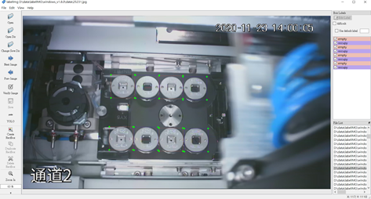

Fig. 6. 以LabelImg進行人工標記晶片凹槽內部為empty、occupy或是defect

**（2）訓練環境的建置**

目前以Windows10中的Anaconda3為主要建置YOLOv5的訓練環境。因為Anaconda3已預先安裝常用的套件，使用者則不必再次進行安裝。不過YOLOv5是在PyTorch框架下進行運作的，所以仍需要在Anaconda3另外安裝YOLOv5需要的PyTorch相關套件如Fig. 7所示。

|  |
| --- |
|  |
| Fig. 7. 安裝於Workstation的PyTorch套件版本 |

**（3）YOLOv5模型訓練與物件偵測**

本計畫以PyTorch做為訓練框架，使用收集且標記完成的資料當作訓練資料集來訓練適合於資料的模型，實際訓練過程紀錄截圖如Fig. 8所示。訓練完成後將自己訓練好的模型進行評估，如果準確率未達到預期水平則需要再調整參數或是審視資料集是否有標記錯誤或是標記得不夠仔細。調整完成後再次進行訓練確認準確率能否達到預期水平，而判斷一個模型的好壞通常會以mAP做為判斷依據，數值越接近1則表示模型的表現越好，如Fig. 9所示。

在實際將YOLOv5物件偵測模型使用於嵌入式平台Jetson Nano後，我們發現由於嵌入式平台Jetson Nano的硬體性能較適合於架構較小的模型。我們期望除了提升模型的速度表現，也能夠讓準確度提高。因此透過改良YOLOv5物件偵測模型的網路結構稱為M3-YOLOv5，如Fig. 10所示。以減少計算量來提升速度的同時，針對本計畫由台灣恩智浦公司提供的資料而言也能夠達到公司方所要求的準確度，如Fig. 11與Table 1所示。

|  |  |
| --- | --- |
|  |  |
| Fig. 8. 實際訓練過程紀錄截圖 | Fig. 9. 傳統YOLOv5的平均精度均值折線圖 |
|  |  |
| Fig. 10. M3-YOLOv5物件偵測模型架構 | Fig. 11. M3-YOLOv5的平均精度均值折線圖 |

Table 1. 傳統與改良模型的速度及準確度於嵌入式平台Jetson Nano之表現

|  |  |  |
| --- | --- | --- |
| Method | YOLOv5 | M3-YOLOv5 |
| Speed (fps) | 5.74713 | 6.46559 |
| Precision (%) | 98.5 | 98.9 |

**（4）嵌入式平台進行推論**

模型訓練完成後則可以對測試圖片、影片以及即時影像進行辨識。我們將表現最好的模型使用於嵌入式平台Jetson Nano。該平台是NVIDIA為嵌入式系統設計的人工智慧平台，同時也是NVIDIA Jetson系列當中最小的嵌入式平台，使用平台如Fig. 12所示。利用Jetson Nano平台完成物件偵測後會輸出辨識的結果。由辨識的結果檢視模型效果是否良好，目前的辨識結果如Fig. 13至Fig. 15所示。

|  |  |  |
| --- | --- | --- |
|  | |  |
| Fig. 12.嵌入式平台NVIDIA Jetson Nano | | Fig. 13. 檢測出晶片在凹槽狀態皆為損壞晶片(defect ) |
|  |  | |
| Fig. 14. 檢測出晶片在凹槽狀態皆為無晶片(empty) | Fig. 15. 檢測出晶片在凹槽狀態皆為完整晶片(occupy) | |

**（5）智動化檢測與監控**

根據偵測後的資料結果進行分析，可分析的資料包括辨識物體的類別、判定為該類別的準確率以及物體所在的確切位置，如Fig. 16所示。

掌握偵測晶片的詳細資訊可以為我們建立一組晶片警示系統。由於在預設條件中，當破損晶片出現時，需要能夠立即將機器停止運作，避免損失擴大。因此我們可以藉由晶片偵測系統的協助下，只要讓晶片偵測系統偵測到有破損晶片出現時，晶片偵測系統將會自動寄送訊息給使用者。立刻告知使用者機台上的第幾個晶片槽內部的晶片有破損情形發生，如Fig. 17所示。記事本中包含晶片的詳細資訊，其對應實際晶片位置即為紅色方框的位置。

以物件偵測所得到的結果作為判斷依據，只要偵測出的物件出現defect的話，將會回傳警告訊息告知工作人員，目的是讓機台能夠在出現損壞晶片時經工作人員確認後立刻停止運作，立即移除損壞晶片，如Fig. 5之G部分所示。

|  |  |
| --- | --- |
| (a) 損壞晶片的資訊    (b) 無晶片的資訊    (c) 完整晶片的資訊 |  |
| Fig. 16. 顯示空間位置和偵測物體的準確度 | Fig. 17. 顯示損壞晶片確切位置的訊息 |

**第二年期程**

**（1）資料集準備**

本計畫主要使用的公開資料集為WM-811K，此資料集具有各種晶圓圖常見的瑕疵型態，如Fig. 18所示。首先經過資料分析後可以得到本資料共有約81萬張的晶圓圖。然而進行資料內容解析時，可以發現實際上透過晶圓圖瑕疵型態的識別專家進行鑑定並進行人工標記的晶圓圖約有17萬張，僅占所有晶圓圖的21%。根據標記後的類型進行資料分類後，會發現非瑕疵類型的晶圓圖約有14萬張，大約占所有經過人工標記的晶圓圖中的85.2%。此時的資料集具有高度樣本不平衡[18][19]的問題，如果使用目前所有的資料集進行模型訓練，將會導致模型對資料進行分類時可能會傾向於資料集中比例較高的資料，造成模型效果不佳。因此如何平衡資料樣本是我們的下一個目標。

|  |  |  |
| --- | --- | --- |
|  |  |  |
| (a) | (b) | (c) |
|  |  |  |
| (d) | (e) | (f) |
|  |  |  |
| (g) | (h) | (i) |
| Fig. 18. 晶圓圖瑕疵型態 (a) 中心型 (b) 甜甜圈型 (c) 邊緣局部型  (d) 邊緣環狀型 (e) 局部型 (f) 接近全滿型 (g) 非瑕疵型 (h) 隨機分布型 (i) 刮痕型 | | |

**（2）資料增強**

為了解決資料樣本不平衡的問題，我們將針對晶圓圖瑕疵型態比例較低的種類以資料增強的手法產生更多的資料處理樣本數不平衡的狀況。於是我們利用基於卷積結構的自動編碼器針對需要增加樣本數的晶圓圖瑕疵型態生成我們需要的資料數量，如Fig. 19所示。透過自動編碼器的方式，我們將各種類的晶圓圖瑕疵樣本數量達到平衡，此時將可解決模型傾向於單一型態的分類問題。以卷積結構的自動編碼器生成之資料如Fig. 20所示。

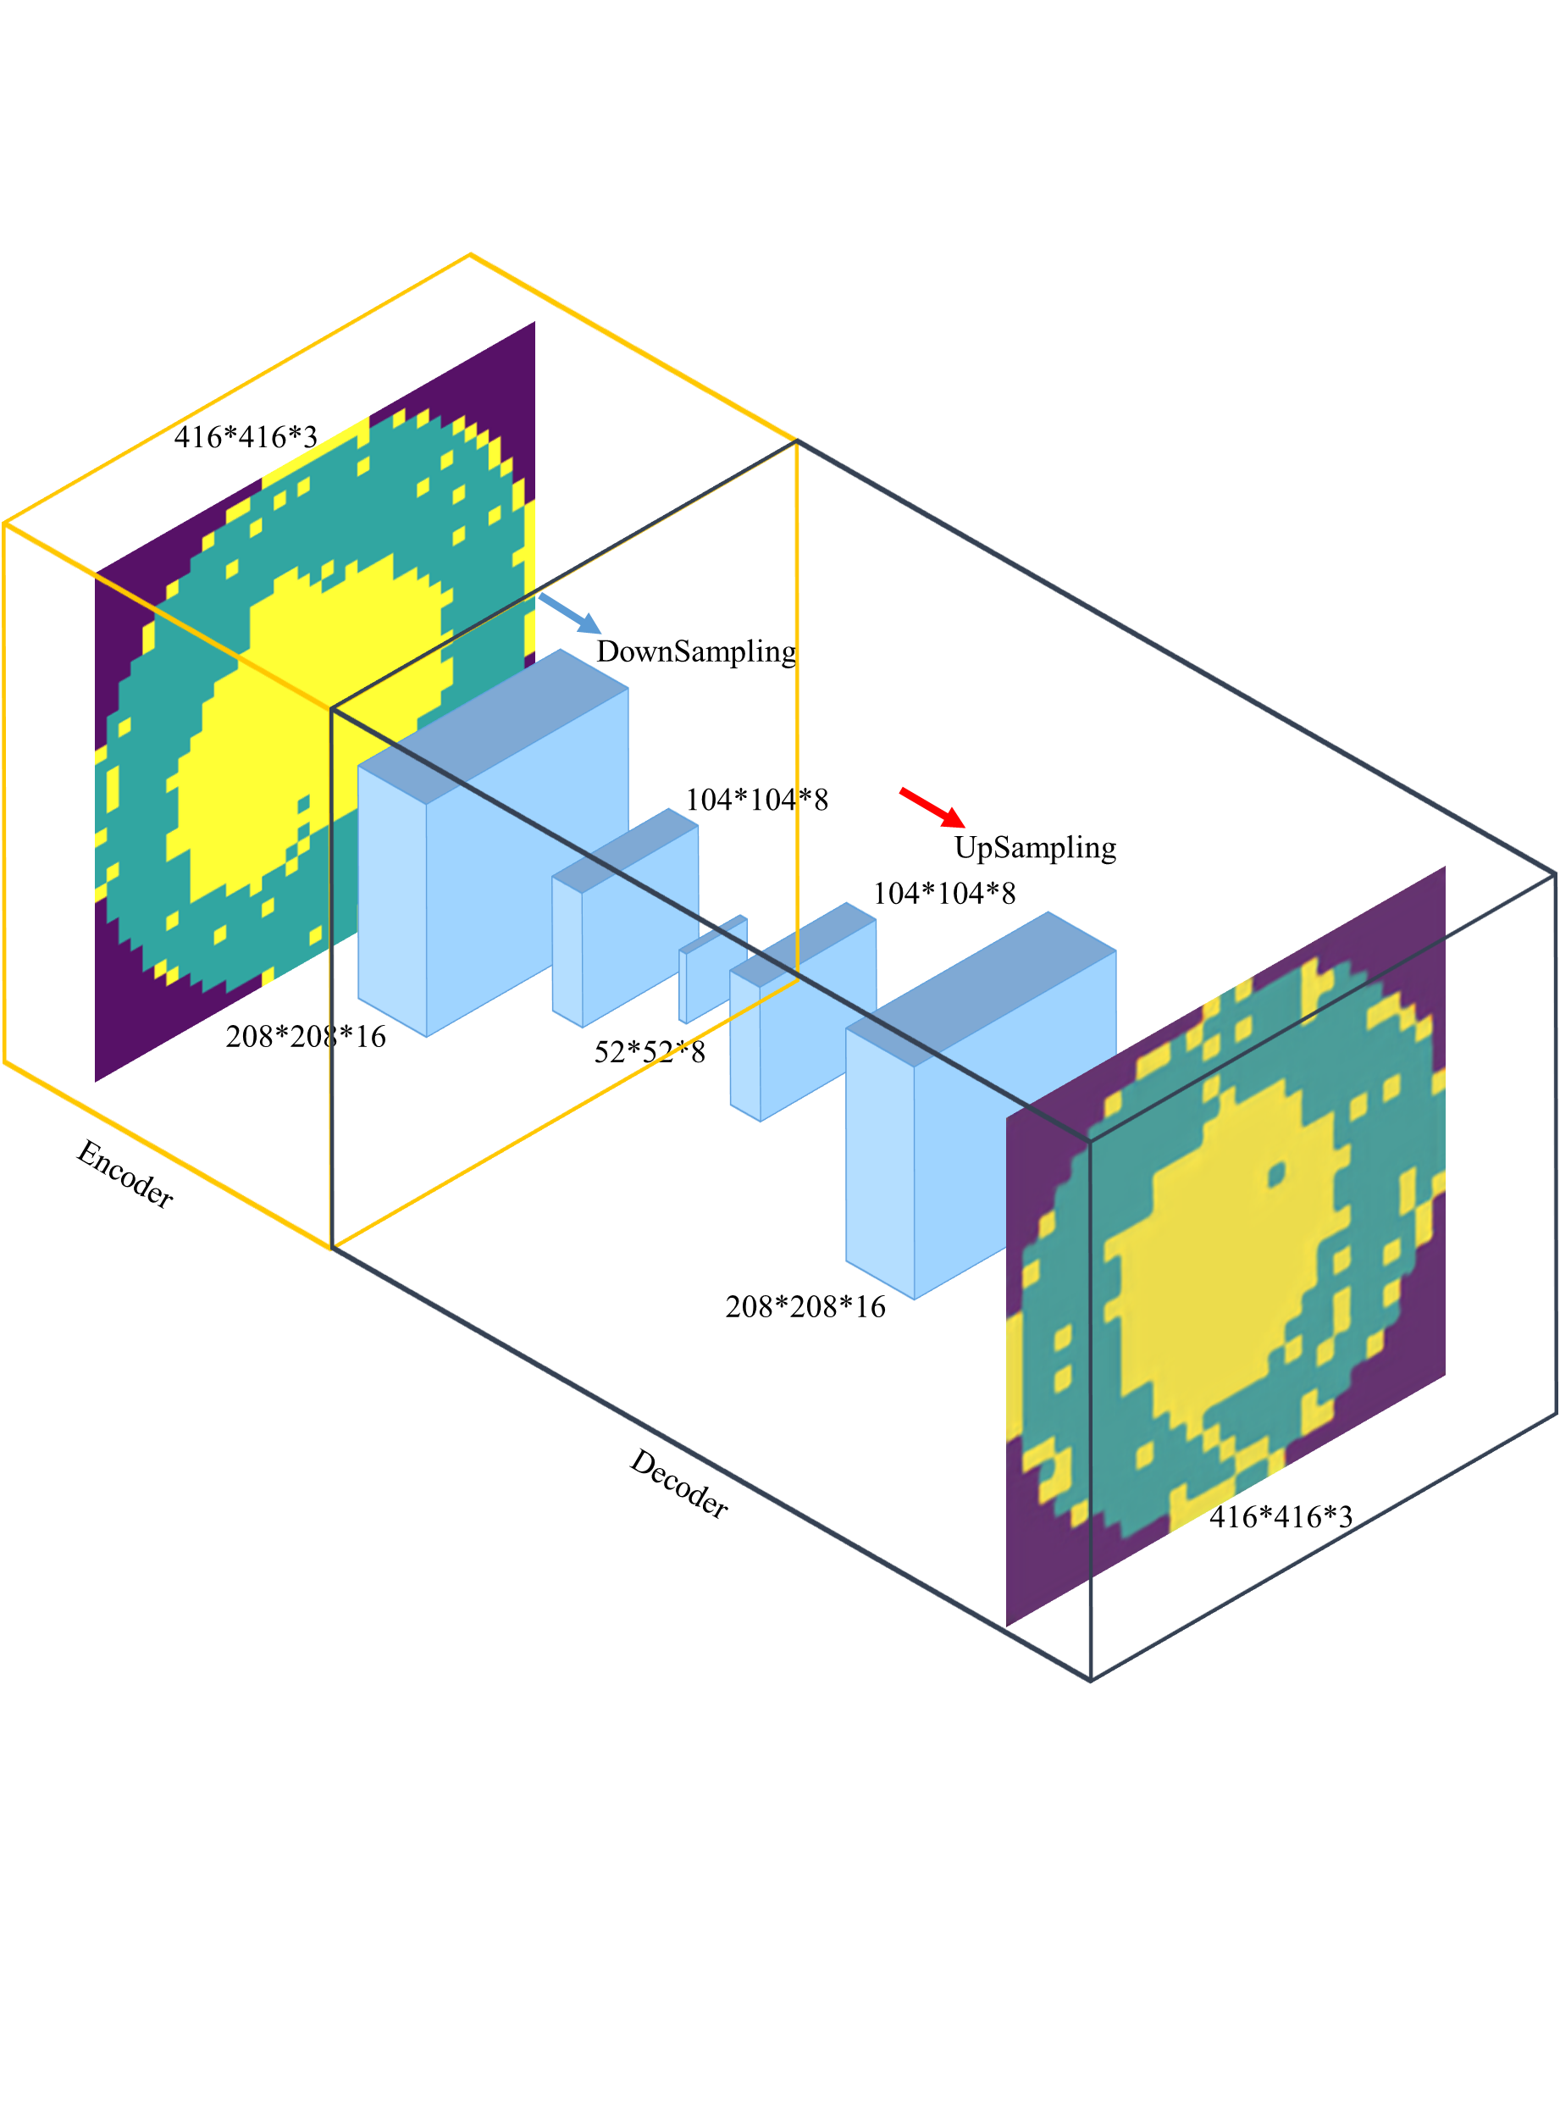

Fig. 19. 基於卷積結構的自動編碼器架構

|  |  |  |
| --- | --- | --- |
|  |  |  |
| (a) | (b) | (c) |
|  |  |  |
| (d) | (e) | (f) |
|  |  |  |
| (g) | (h) | (i) |
| Fig. 20. 卷積型自動編碼器生成的晶圓圖瑕疵型態 (a) 中心型 (b) 甜甜圈型 (c) 邊緣局部型  (d) 邊緣環狀型 (e) 局部型 (f) 接近全滿型 (g) 非瑕疵型 (h) 隨機分布型 (i) 刮痕型 | | |

**（3）人工資料標記**

處理完資料樣本不平衡的問題後，我們將對目前的資料進行瑕疵型態種類的標記。由於在本計畫所使用的資料樣本屬於物件型，意即單張圖片當中，整張圖片並沒有背景的干擾，需從整張圖片特徵做為分類的依據。故進行資料標記時，我們可藉由各種類的瑕疵型態以半自動化的方式進行資料標記。使用的標記工具為LabelImg，如Fig. 21所示。利用此開源工具將訓練資料集一一進行標記。

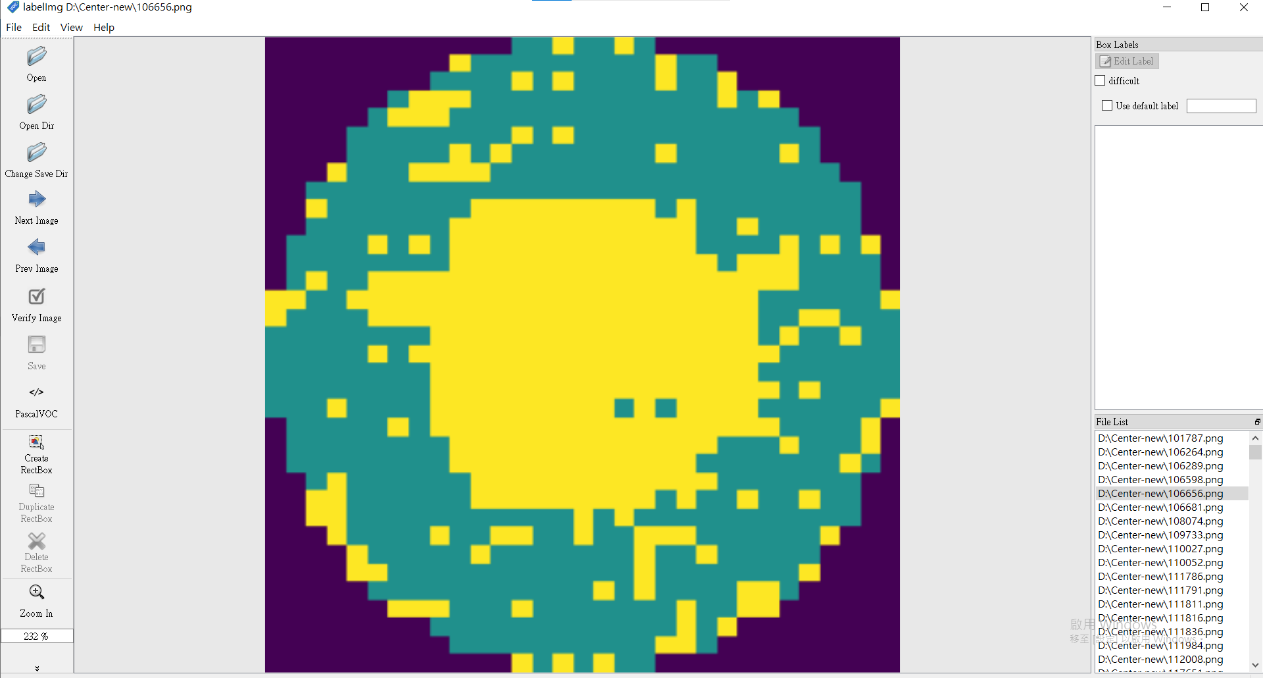

Fig. 21. 以LabelImg進行人工標記晶圓圖為何種瑕疵型態

**（4）YOLOv5模型訓練與物件偵測**

本計畫以基於PyTorch做為訓練框架的YOLOv5使用於晶圓圖瑕疵型態的分類檢測，利用標記完成的晶圓圖做為訓練資料集訓練適合於分類出晶圓圖瑕疵型態的模型。實際訓練過程的進度截圖如Fig. 22所示。訓練完成的模型通常會以mAP (mean average precision) 做為評估模型好壞的依據，如Fig. 23所示。當數值越接近一時，即表示該模型具有健全的表現。若模型的表現不夠理想，則需考量參數設定以及訓練資料集的標記品質是否不良。

主要選擇物件偵測的原因是因為在一張晶圓圖當中，未必只有一種型態的瑕疵。若同一批晶圓同時具有多種型態的瑕疵且這些瑕疵型態不為隨機性，則藉由瑕疵型態可以研判機台出現的問題可能不只一種。因此使用物件偵測對於釐清機台狀況具有很大的幫助，此物件偵測模型經過結構調整後稱為FGHSE-YOLOv5，如Fig. 24所示。經過我們的模型修改後，與傳統的YOLOv5模型相比雖然犧牲少量的準確度，不過就速度而言能夠提升20%的效率，如Table 2所示。

Table 2. 傳統與改良模型的速度及準確度於嵌入式平台Jetson Xavier NX之表現

|  |  |  |
| --- | --- | --- |
| Method | YOLOv5 | FGHSE-YOLOv5 |
| Speed (fps) | 31.13917 | 37.39728 |
| Precision (%) | 99.1 | 99.0 |

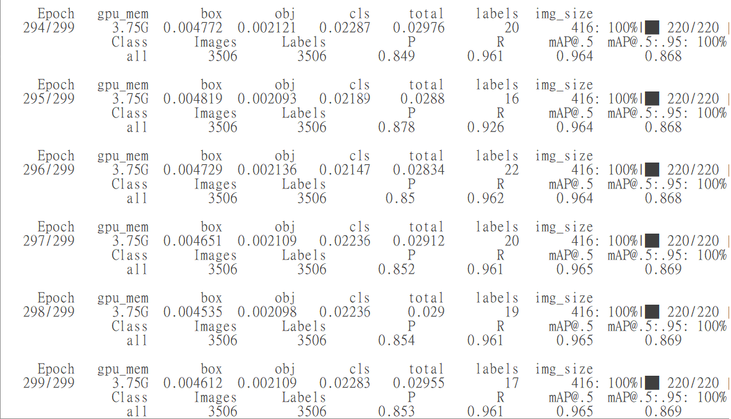

Fig. 22. 實際訓練過程進度截圖

|  |  |
| --- | --- |
|  |  |
| Fig. 23. 各種晶圓瑕疵型態的平均精度均值折線圖 | Fig. 24. FGHSE-YOLOv5物件偵測模型架構 |

**（5）嵌入式平台進行推論**

訓練完成適合於資料集的模型後則可對測試圖片、影片以及即時影像進行辨識並執行分類任務。本計畫中我們將使用嵌入式平台NVIDIA Jetson Xavier NX實際模擬產線中的環境部署。此平台為NVIDIA於2020年5月時推出，具有相當優異的運算性能以及與Jetson Nano具有相同大小的尺寸，相當適合進行需要高計算量的本地端部署，如Fig. 25所示。利用Jetson Xavier NX嵌入式平台進行物件偵測會顯示辨識的成果，如Fig. 26所示。

|  |
| --- |
|  |
| Fig. 25. 使用嵌入式平台Jetson Xavier NX模擬本地端部署 |

|  |  |  |
| --- | --- | --- |
|  |  |  |
| (a) | (b) | (c) |
|  |  |  |
| (d) | (e) | (f) |
|  |  |  |
| (g) | (h) | (i) |
| Fig. 26. FGHSE-YOLOv5物件偵測模型的辨識結果 (a) 中心型 (b) 甜甜圈型 (c) 邊緣局部型  (d) 邊緣環狀型 (e) 局部型 (f) 接近全滿型 (g) 非瑕疵型 (h) 隨機分布型 (i) 刮痕型 | | |

**（6）智動化檢測與分析**

利用我們的智動化晶圓圖瑕疵型態分類檢測可以精確地對目標進行分類任務。此外，我們為了提供有利的分析供工作人員參考，主要會提供晶圓圖有瑕疵出現時的時間點，如Fig. 27所示。工作人員則可以根據時間點的連續性判斷造成系統性晶圓瑕疵的狀況為偶發性亦或是經常性。一般來說如果機台因為參數設置或是機台設備老舊等問題造成的晶圓瑕疵應是具有連續性的，所以透過記錄時間以及瑕疵型態可讓工作人員較能瞭解目前機台出現的狀況並進行機台調整作業。

|  |
| --- |
|  |
| Fig. 27. 紀錄辨識結果的時間點 |

**第三年期程**

**（1）資料集準備**

本期程主要使用台灣恩智浦公司所提供的晶圓側面刮痕的資料集，此資料集具有許多在實際案例中常見的刮痕外型，如Fig. 28所示。首先因為這些資料已經透過灰階化處理，所以在一些較為不明顯的刮痕會與晶圓本身具有的紋路相似。於是需要專家先進行資料的判斷，決定刮痕的真實位置，避免刮痕與紋路混淆的問題。

|  |  |
| --- | --- |
|  |  |
| (a) | (b) |
|  |  |
| (c) | (d) |
| Fig. 28. 晶圓側面刮痕型態 (a) 局部型 (b) 直線型 (c) 不規則型(d) 短塊型 | |

**（2）人工資料標記**

經過專家確認真實的刮痕位置後則可對目前的資料進行刮痕位置的標記。我們使用的標記工具為LabelImg，如Fig. 29所示。標記方式則是遵循專家提供的指示將每筆資料一一進行標記，標記後產生的標記檔案對應一筆資料可得到的資訊。標記的檔案中包含五項資訊如Fig. 30所示。第一項數值代表的是類別的編號，從零開始編號，根據使用者定義的類別數量而有相對應的編號。第二及第三項為x及y，分別對應各自的標記框之中心座標與圖片寬高的比值。第四及第五項為w及h，分別對應各自的標記框之寬高與圖片寬高的比值。

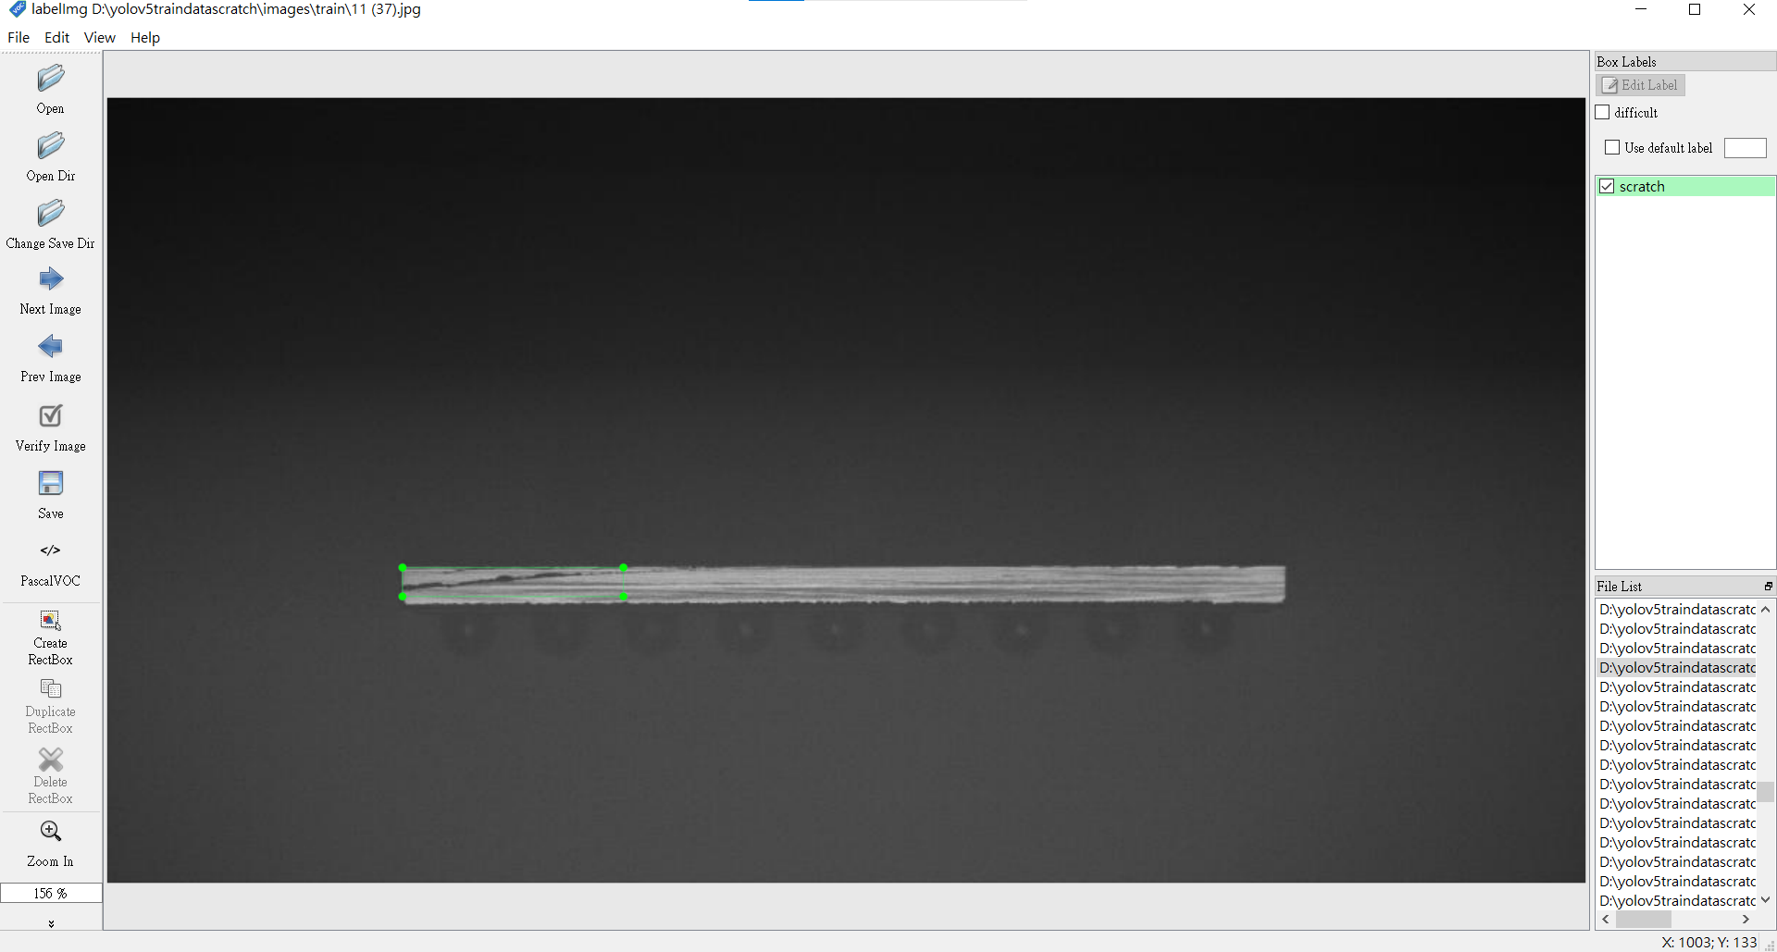

Fig. 29. 以LabelImg進行人工標記晶圓側面的刮痕

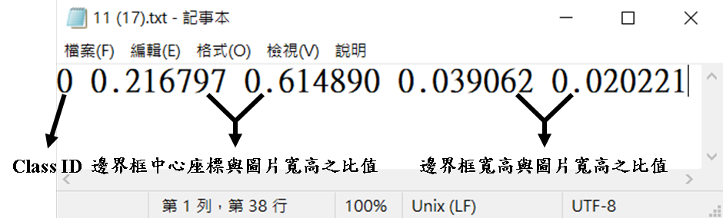

Fig. 30. 標記檔案之內容截圖

**（3）YOLOv5模型訓練**

本期程以基於PyTorch做為訓練框架的YOLOv5使用於晶圓側面刮痕檢測，利用標記完成的晶圓側面資料集訓練適合於分辨晶圓側面是否有刮痕的模型。實際訓練過程的進度截圖如Fig. 31所示。在物件偵測領域當中，訓練完成的模型通常會以mAP (mean average precision) 做為評估模型表現的依據，如Fig. 32所示。當線下面積數值越接近一時，表示訓練好的模型對於目前的情境能具有健全的表現。若模型的表現不夠理想，則需考量參數調整以及資料集的標記品質。

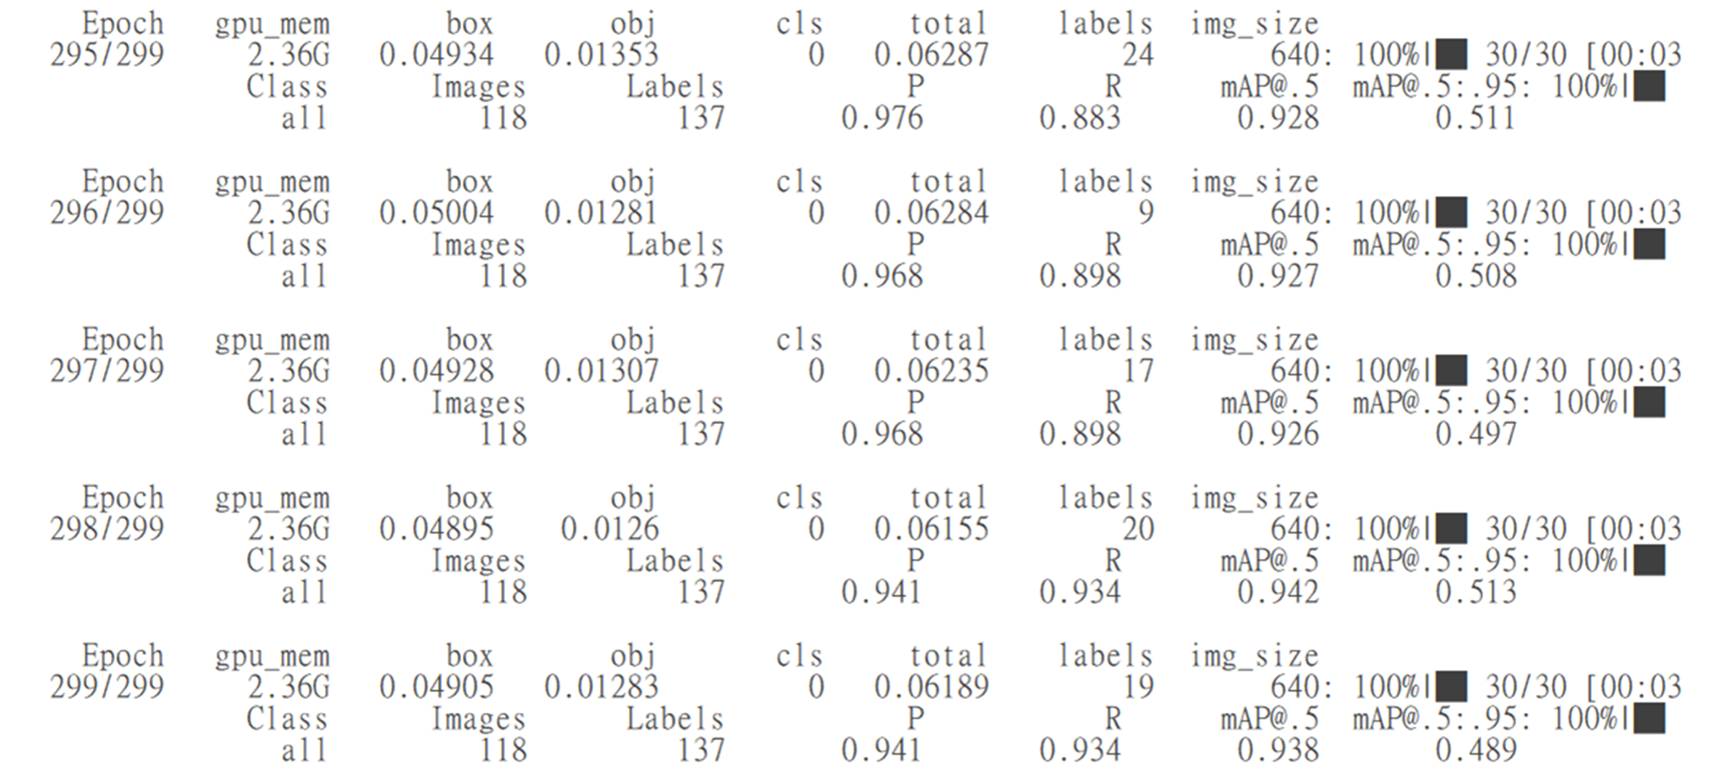

Fig. 31. 實際訓練過程進度截圖

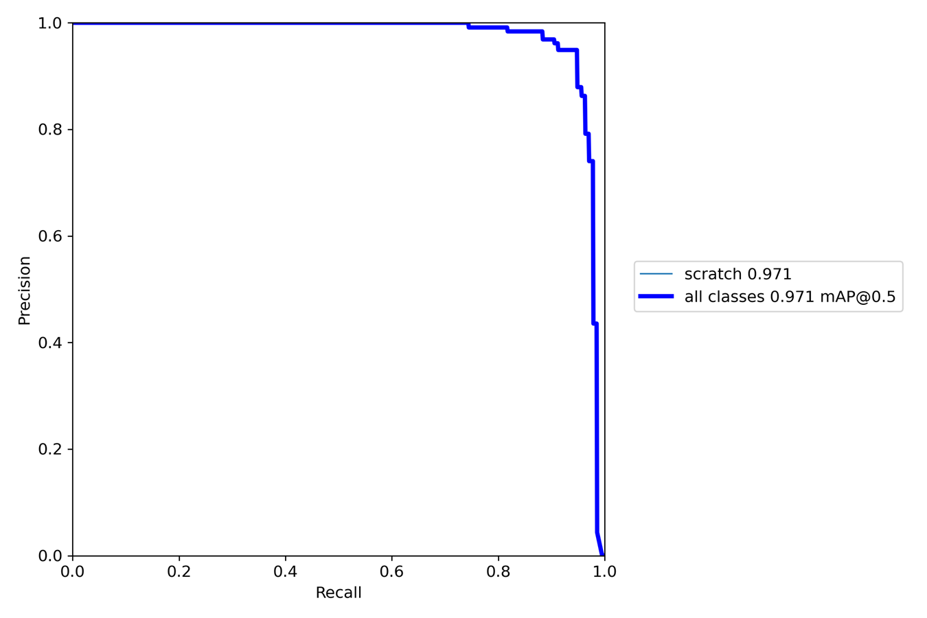

Fig. 32.晶圓側面刮痕檢測的平均精度均值折線圖

**（4）嵌入式平台進行推論**

本期程中我們將使用嵌入式平台NVIDIA Jetson Xavier NX做為推論流程的環境部署。此嵌入式平台具有相當優異的運算性能以及與Jetson Nano具有相同大小的尺寸，相當適合進行需要高計算量的本地端部署，如Fig. 33所示。訓練完成適合於資料集的模型後則可利用Jetson Xavier NX嵌入式平台進行物件偵測顯示辨識的成果，如Fig. 34所示。

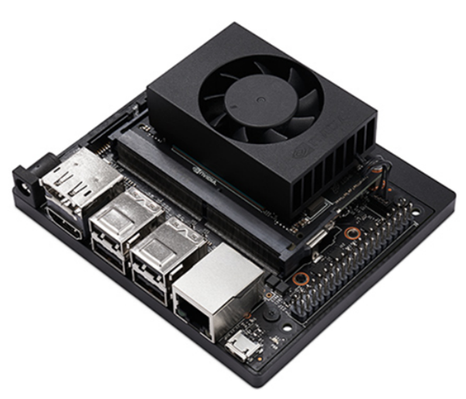

Fig. 33. 使用嵌入式平台Jetson Xavier NX在本地端部署

|  |  |
| --- | --- |
|  |  |
| (a) | (b) |
|  |  |
| (c) | (d) |
| Fig. 34. GSEH-YOLOv5物件偵測模型的辨識結果 (a) 局部型 (b) 直線型 (c) 不規則型 (d) 短塊型 | |

**（5）不同架構的YOLOv5模型比較**

起初在Jetson Xavier NX嵌入式平台上使用傳統YOLOv5架構的模型測試該模型在測試資料集的表現，不過由於評估指標不夠理想，於是我們決定調整傳統YOLOv5的架構，目的是優於傳統YOLOv5架構的表現。最後，我們將三種論文所提出的架構取代於傳統YOLOv5的架構當中，分別是ShuffleNet[20][21]、MobileNet[22][23][24]以及GhostNet。以三種不同的特徵擷取方式與傳統YOLOv5的架構訓練適合於目前資料集的模型，如Fig. 35所示。實驗結果表明，以三種不同架構搭建的YOLOv5模型與傳統的YOLOv5模型相比，四種模型皆有其優勢之處，如Table 3所示。若以速度的觀點比較四種模型的表現，由GhostNet做為特徵擷取的架構能夠在最短的時間內得到推論的結果，其次是使用MobileNet的架構，再來是使用傳統的CSPNet架構，最後是使用ShuffleNet的架構。若以準確度的觀點比較四種模型的表現，由GhostNet做為特徵擷取的架構能夠在本期程的測試資料得到最好的準確度，其次是使用傳統的CSPNet架構，再來是使用ShuffleNet的架構，最後是使用MobileNet的架構。若以參數量的觀點比較四種模型的表現，由ShuffleNet做為特徵擷取的架構能夠使模型的參數量最少，其次是使用MobileNet的架構，再來是使用GhostNet的架構，最後是使用傳統的CSPNet架構。

若以計算量的觀點比較四種模型的表現，由ShuffleNet做為特徵擷取的架構能夠使模型的計算量最少，其次是使用MobileNet的架構，再來是使用GhostNet的架構，最後是使用傳統的CSPNet架構。綜合以上觀點，GhostNet做為特徵擷取架構的YOLOv5模型能夠在Jetson Xavier NX嵌入式平台上以最快的速度以及最高的準確度進行推論過程。

|  |  |  |  |
| --- | --- | --- | --- |
|  |  |  |  |
| (a) | (b) | (c) | (d) |
| Fig. 35. 四種不同YOLOv5物件偵測模型的架構 (a) CSP架構 (b) GhostNet架構 (c) ShuffleNet架構 (d) MobileNet架構 | | | |

Table 3. 傳統與三種不同模型的速度及準確度於嵌入式平台Jetson Xavier NX之表現

|  |  |  |  |  |
| --- | --- | --- | --- | --- |
| Method | YOLOv5 | GSEH-YOLOv5 | ShuffleNet-YOLOv5 | MobileNet-YOLOv5 |
| Speed (fps) | 27.8 | 41.8 | 25.8 | 37.7 |
| Precision (%) | 96.4 | 97.1 | 93.9 | 91.8 |

**（6）智動化檢測與分析**

利用智動化晶圓側面刮痕檢測可以準確將有刮痕的晶圓揀選出來。此外，因為能夠得到刮痕的位置，於是我們會將刮痕的位置分成左右兩側。透過兩邊的比例可以比較容易讓專家研判切割機在進行切割時的狀態，造成刮痕較多的一側會有比較高的機會是因為切割機本身下刀時有些微的偏差導致刮痕的產生。

**進行步驟**

**第一年期程**

(1) 以原始影像轉換為晶片資料集。(2) 將晶片資料集進行晶片位置標記。(3) 晶片資料集分成訓練、驗證及測試資料。(4) PyTorch訓練環境的建置。(5) YOLOv5模型訓練。(6) 將推論環境與模型部署於嵌入式平台。(7)

全自動晶片輪廓檢測。(8) 出現損壞晶片時通知使用者。

**第二年期程**

(1) 以卷積型自動編碼器產生各種不同類別的晶圓圖資料集。(2) 將晶圓圖資料集進行晶圓瑕疵種類標記。(3) 晶圓圖資料集分成訓練、驗證及測試資料。(4) YOLOv5模型訓練。(5) 將推論環境與模型部署於嵌入式平台。(6) 全自動晶圓圖瑕疵型態檢測。(7) 紀錄出現瑕疵型態的時間戳記。

**第三年期程**

(1) 影像處理過濾部分資料訊息。(2) 將晶圓側面刮痕資料集進行刮痕位置標記。(3) 晶圓側面刮痕資料集分成訓練、驗證及測試資料。(4) YOLOv5模型訓練。(5) 將推論環境與模型部署於嵌入式平台。(6) 不同架構的YOLOv5模型之效能比較。(7) 全自動晶圓側面刮痕檢測。(8) 將有刮痕與無刮痕進行分群。(9) 計算刮痕於兩側出現的比例。(10) 針對合作廠商進行技術轉移。

**執行進度**

**第一年期程**

(1) 訓練資料與驗證資料的影像資料及標記資料設置。(2) 訓練物件偵測模型的參數設置。(3) 訓練過程之設定參數有效性測試。(4) 部署嵌入式平台可執行推論環境設置。(5) 嵌入式平台進行推論時的準確率測試。(6) 嵌入式平台進行推論時的速度測試。(7) 改良傳統模型於嵌入式平台進行推論時的準確率測試。(8) 改良傳統模型於嵌入式平台進行推論時的速度測試。(9) 紀錄損壞晶片發生位置與晶片槽的編號設置。

**第二年期程**

(1) 利用自動編碼器生成晶圓圖資料與原始資料之整合適用性測試。(2) 訓練資料與驗證資料的影像資料及標記資料設置。(3) 訓練物件偵測模型的參數設置。(4) 訓練過程之設定參數有效性測試。(5) 部署嵌入式平台可執行推論環境設置。(6) 嵌入式平台進行推論時的準確率測試。(7) 嵌入式平台進行推論時的速度測試。(8) 改良傳統模型於嵌入式平台進行推論時的準確率測試。(9) 改良傳統模型於嵌入式平台進行推論時的速度測試。(10) 辨識結果之刮痕位置其比例關係之設置。

**第三年期程**

(1) 利用影像處理技術於訓練模型之適宜性測試。(2) 訓練資料與驗證資料的影像資料及標記資料設置。(3) 訓練物件偵測模型的參數設置。(4) 訓練過程之設定參數有效性測試。(5) 部署嵌入式平台可執行推論環境設置。(6) 嵌入式平台進行推論時的準確率測試。(7) 嵌入式平台進行推論時的速度測試。(8) 改良傳統模型於嵌入式平台進行推論時的準確率測試。(9) 改良傳統模型於嵌入式平台進行推論時的速度測試。(10) 瑕疵晶圓圖各種瑕疵型態對應發生時間點設置。(11) 針對合作廠商進行技術轉移。

**二、預計可能遭遇之困難及解決途徑**

**第一年期程**

(1) 由於晶片的位置經過加工貼模，以原先的影像資料擷取的訓練資料集可能會對目前的情境造成檢測不利因素。因此需要將使用的資料集透過加工的方式，使其符合目前情境的畫面。

(2) 因為物件偵測演算法YOLOv5目前並沒有發表論文提供使用者閱讀，再深入瞭解詳細做法會需要花費相當多時間。因此透過網路資源解析該演算法可減少研讀時間，且更容易理解使用這些做法的用意。

(3) 使用物件偵測時通常需要GPU以應付龐大的運算量，因此使用具有GPU運算能力的嵌入式平台以避免過低的運算能力導致檢測能力受限。

(4) 若傳統YOLOv5模型的成效不彰，考慮改採用成效較佳的改良型YOLOv5模型取代之。

(5) 合作廠商接收智動化晶片輪廓檢測系統初期，會存在成本與需求上的考量。在軟體開發以及人員培訓上對於廠商而言可能需要多次規劃，因此需要和合作廠商長期提供意見以及支援協助。

**第二年期程**

(1) 由於使用資料集有各類別資料數不平衡的問題，導致訓練模型時的困難。因此使用資料增強技術，將數量較少的資料增加以保持各類別資料數平衡。

(2) 因為物件偵測演算法YOLOv5目前並沒有發表論文提供使用者閱讀，再深入瞭解詳細做法會需要花費相當多時間。因此透過網路資源解析該演算法可減少研讀時間，且更容易理解使用這些做法的用意。

(3) 使用物件偵測時通常需要GPU以應付龐大的運算量，因此使用具有GPU運算能力的嵌入式平台以避免過低的運算能力導致檢測能力受限。

(4) 若傳統YOLOv5模型的成效不彰，考慮改採用成效較佳的改良型YOLOv5模型取代之。

(5) 合作廠商接收智動化晶圓圖瑕疵型態檢測系統初期，會存在成本與需求上的考量。在軟體開發以及人員培訓上對於廠商而言可能需要多次規劃，因此需要和合作廠商長期提供意見以及支援協助。

**第三年期程**

(1) 由於使用資料集有機密資訊不宜公開，因此必須透過影像處理的方式將含有機密資訊的資料消除以避免機密外洩。

(2) 因為物件偵測演算法YOLOv5目前並沒有發表論文提供使用者閱讀，再深入瞭解詳細做法會需要花費相當多時間。因此透過網路資源解析該演算法可減少研讀時間，且更容易理解使用這些做法的用意。

(3) 使用物件偵測時通常需要GPU以應付龐大的運算量，因此使用具有GPU運算能力的嵌入式平台以避免過低的運算能力導致檢測能力受限。

(4) 若傳統YOLOv5模型的成效不彰，考慮改採用成效較佳的改良型YOLOv5模型取代之。

(5) 合作廠商接收智動化晶圓側面刮痕檢測系統初期，會存在成本與需求上的考量。在軟體開發以及人員培訓上對於廠商而言可能需要多次規劃，因此需要和合作廠商長期提供意見以及支援協助。

**(四) 預期完成之工作項目及成果**

**ㄧ、本研究計畫預期完成之項目**

本計畫三年期程的甘特圖，如Table 4所示。

Table 4. 三年期程甘特圖Gantt Chart

|  |  |  |  |  |  |  |  |  |  |  |  |  |
| --- | --- | --- | --- | --- | --- | --- | --- | --- | --- | --- | --- | --- |
| 月數  工作 | 三年計畫 | | | | | | | | | | | |
| 1-3 | 4-6 | 7-9 | 10-12 | 13-15 | 16-18 | 19-21 | 22-24 | 25-27 | 28-30 | 31-33 | 34-36 |
| 月. | 月. | 月. | 月 | 月. | 月 | 月. | 月 | 月 | 月 | 月. | 月 |
| 即時影像之智動化晶片輪廓檢測 |  |  |  |  |  |  |  |  |  |  |  |  |
| 第一期各項效能測試與人員訓練 |  |  |  |  |  |  |  |  |  |  |  |  |
| 智動化晶圓圖瑕疵型態分類檢測 |  |  |  |  |  |  |  |  |  |  |  |  |
| 第二期各項效能測試與人員訓練 |  |  |  |  |  |  |  |  |  |  |  |  |
| 智動化晶圓側面刮痕檢測 |  |  |  |  |  |  |  |  |  |  |  |  |
| 第三期各項效能測試與人員訓練 |  |  |  |  |  |  |  |  |  |  |  |  |
| 針對合作廠商進行技術轉移 |  |  |  |  |  |  |  |  |  |  |  |  |
| 撰寫研究報告和公佈研究結果 |  |  |  |  |  |  |  |  |  |  |  |  |
| 預期的進度累進比例 | **15** | **35** | **40** | **50** | **60** | **70** | **75** | **80** | **85** | **90** | **95** | **100** |

**第一年期程**

(1) 完成訓練資料與驗證資料的影像資料及標記資料設置。(2) 完成訓練物件偵測模型的參數設置。(3) 完成訓練過程之設定參數有效性測試。(4) 完成部署嵌入式平台可執行推論環境設置。(5) 完成嵌入式平台進行推論時的準確率測試。(6) 完成嵌入式平台進行推論時的速度測試。(7) 完成改良傳統模型於嵌入式平台進行推論時的準確率測試。(8) 完成改良傳統模型於嵌入式平台進行推論時的速度測試。(9) 完成紀錄損壞晶片發生位置與晶片槽的編號設置。

**第二年期程**

(1) 完成利用自動編碼器生成晶圓圖資料與原始資料之整合適用性測試。(2) 完成訓練資料與驗證資料的影像資料及標記資料設置。(3) 完成訓練物件偵測模型的參數設置。(4) 完成訓練過程之設定參數有效性測試。(5) 完成部署嵌入式平台可執行推論環境設置。(6) 完成嵌入式平台進行推論時的準確率測試。(7) 完成嵌入式平台進行推論時的速度測試。(8) 完成改良傳統模型於嵌入式平台進行推論時的準確率測試。(9) 完成改良傳統模型於嵌入式平台進行推論時的速度測試。(10) 完成辨識結果之刮痕位置其比例關係之設置。

**第三年期程**

(1) 完成利用影像處理技術於訓練模型之適宜性測試。(2) 完成訓練資料與驗證資料的影像資料及標記資料設置。(3) 完成訓練物件偵測模型的參數設置。(4) 完成訓練過程之設定參數有效性測試。(5) 完成部署嵌入式平台可執行推論環境設置。(6) 完成嵌入式平台進行推論時的準確率測試。(7) 完成嵌入式平台進行推論時的速度測試。(8) 完成改良傳統模型於嵌入式平台進行推論時的準確率測試。(9) 完成改良傳統模型於嵌入式平台進行推論時的速度測試。(10) 完成瑕疵晶圓圖各種瑕疵型態對應發生時間點設置。(11) 完成針對合作廠商進行技術轉移。

**二、對於學術研究、國家發展及其他應用方面預期之貢獻**

**第一年期程**

(1) 學習標記資料的使用技術。(2) 學習標記檔案轉換格式的使用技術。(3) 獲得部署推論環境至嵌入式平台之相關技術。(4) 熟知開源軟體的使用技術。(5) 熟知並運用高效能的YOLOv5物件偵測演算法。(6) 學習改良YOLOv5物件偵測模型之相關技術。(7) 有效運用智動化晶片輪廓檢測系統解決效率問題。(8) 提升晶片的產能以及加速品質監控。

**第二年期程**

(1) 解決資料數量不平衡的相關技術。(2) 學習標記資料的使用技術。(3) 獲得部署推論環境至嵌入式平台之相關技術。(4) 熟知開源軟體的使用技術。(5) 熟知並運用高效能的YOLOv5物件偵測演算法。(6) 學習改良YOLOv5物件偵測模型之相關技術。(7) 有效運用智動化晶圓圖瑕疵型態分類檢測系統解決效率問題。(8) 提升晶圓製程的效率以及加速品質監控。

**第三年期程**

(1) 解決機密資訊外洩的影像處理使用技術。(2) 學習標記資料的使用技術。(3) 獲得部署推論環境至嵌入式平台之相關技術。(4) 熟知開源軟體的使用技術。(5) 熟知並運用高效能的YOLOv5物件偵測演算法。(6) 學習改良YOLOv5物件偵測模型之相關技術。(7) 有效運用智動化晶圓側面刮痕檢測系統解決效率問題。(8) 提升晶圓製程的效率以及加速品質監控。

**三、參與之工作人員，預期可獲之訓練**

**第一年期程**

(1) 熟知開源軟體開發與使用技術。(2) 獲得軟體工程相關概念與技術。(3) 智動化檢測的相關概念與使用技術。(4) 學習影像辨識的相關概念與技術。(5) 理解閉路電視的概念與相關技術。(6) 學習通訊協定的相關概念。(7) 學習深度學習的概念與技術。

**第二年期程**

(1) 熟知開源軟體開發與使用技術。(2) 獲得軟體工程相關概念與技術。(3) 智動化檢測的相關概念與使用技術。(4) 學習影像辨識的相關概念與技術。(5) 學習深度學習的概念與技術。(6) 學習資料增強的概念與技術。

**第三年期程**

(1) 熟知開源軟體開發與使用技術。(2) 獲得軟體工程相關概念與技術。(3) 智動化檢測的相關概念與使用技術。(4) 學習影像辨識的相關概念與技術。(5) 學習深度學習的概念與技術。